**智学伴家长端**

**应用软件**

**说**

**明**

**书**

**（V 1.2）**

**目 录**

第一章 产品介绍 2

第二章 使用方法介绍 2

2.1 软件登录 2

2.2 智学伴家长端使用方法说明 3

2.3 首页 3

2.4 作业 4

2.5 错题本 5

2.6 报告 6

2.7 我的智慧笔 6

2.8 意见反馈 7

2.9 清理缓存 7

2. 10 关于智学伴家长端 8

2.11 切换身份 9

# 第一章 产品介绍

智学伴家长端是一款家校共育的app，不仅实现了家长与学校的交流沟通，同时也为班级各类信息发布与交流提供了良好的平台。智学伴家长端为家长、教师和孩子提供了一系列便捷的移动端服务。家长可以通过智学伴家长端查看教师布置的作业，精准的了解到孩子每一天每一科每一课的学情报告及作业完成情况，了解孩子知识点掌握情况及错题。

# 第二章 使用方法介绍

## 2.1 软件登录

点击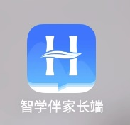智学伴家长端app，在【账号】中输入登录账号或手机号，【密码】中输入密码即可登录。若忘记账号或密码，进入【忘记密码】中可重新输入手机号，通过收取短信验证码重新设置密码。如果同一手机号绑定多重身份，可以通过切换身份自行切换。

 

## 2.2 智学伴家长端使用方法说明

登录完成后进入页面，可以看到教师发布的通知内容、学习资源、今日作业与孩子作业完成情况。



## 2.3 首页

家长可以通过首页中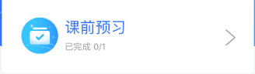查看孩子的每日作业情况，完成作业后。

 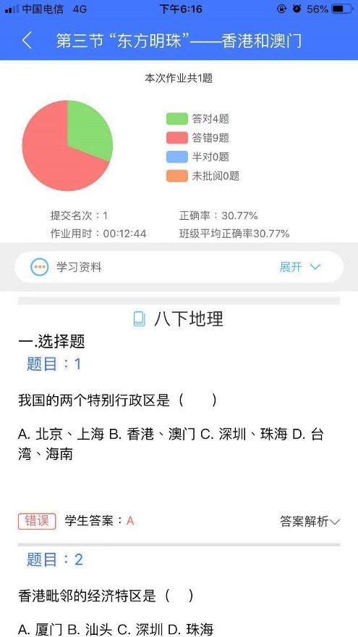

基于每一节课课前、课堂和课后的作业完成情况及批阅状态家长端可以同步查收。家长可以及时查看孩子的学情数据。

## 2.4 作业

家长通过【作业】可以看到孩子全科的作业，进入详细的学科中可以看到孩子对应的作业列表

  

## 2.5 错题本

家长所看到的错题本，是指孩子课前、课中和课后所有的错题，并将孩子的错题分为已掌握和未掌握。其中进入错题详情中可以看到孩子的答案和正确答案，下方还会有此题的答案解析。页面最下端有【视频解析】，其中的视频是系统根据孩子错题对应的知识点智能匹配或教师所上传有针对性的讲解视频。

 

## 2.6 报告

在报告中，家长可以根据总览或各个学科来查看孩子在校学习的学情报告。

在报告中家长可以详细的看到孩子各科的班级排名是否进步或退步和各科的掌握百分比，进入单个学科还可以看到知识掌握度与课前、课中和课后的学习统计。

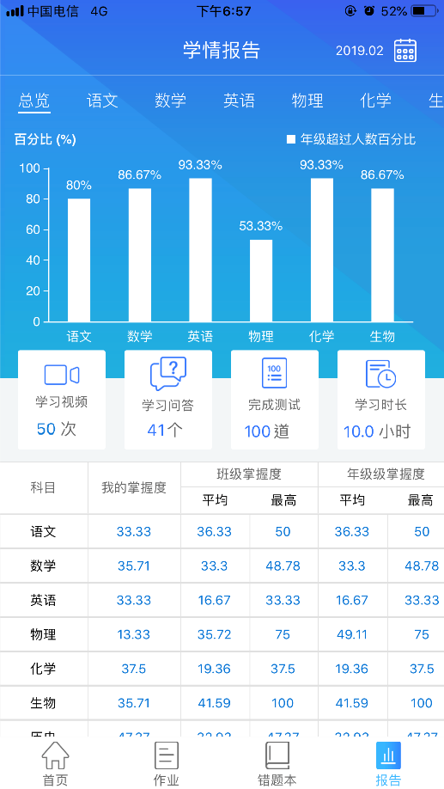 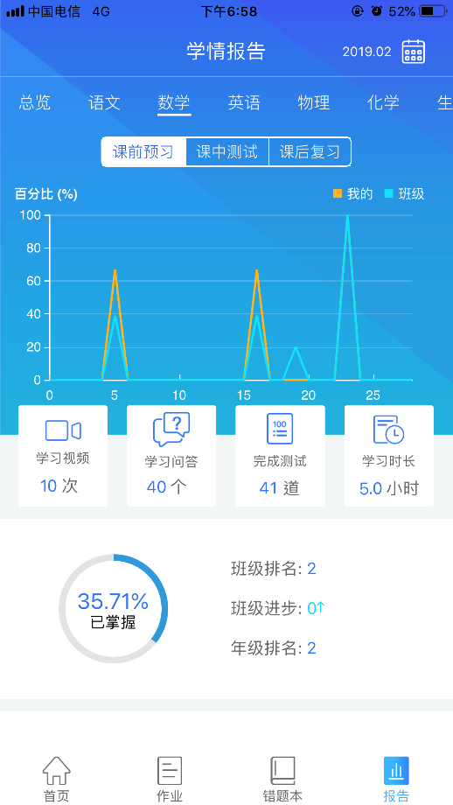

## 2.7 我的智慧笔

家长端中【我的智慧笔】显示孩子“智慧笔”的编号、连接状态和显示孩子使用“智慧笔”的使用天数与完成作业数，还可以查看提交作业的记录。

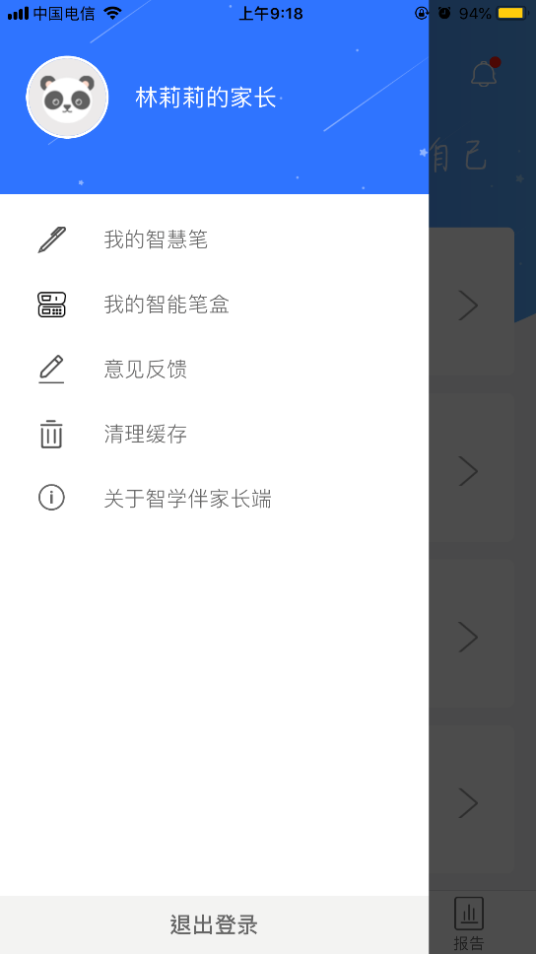 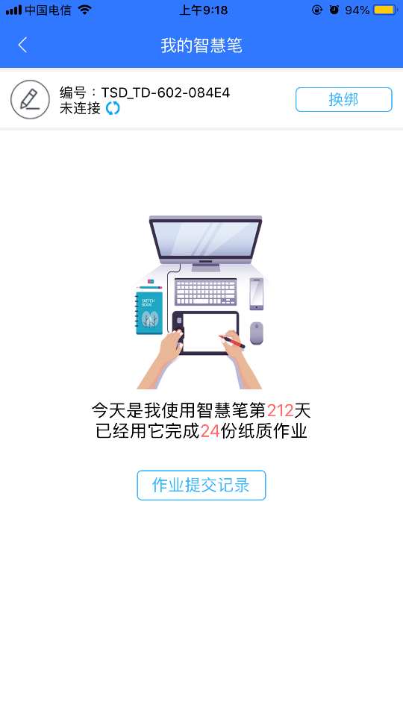

## 2.8 意见反馈

【意见反馈】中家长可以为我们的产品提出自己的建议，我们将收集并加以修改。

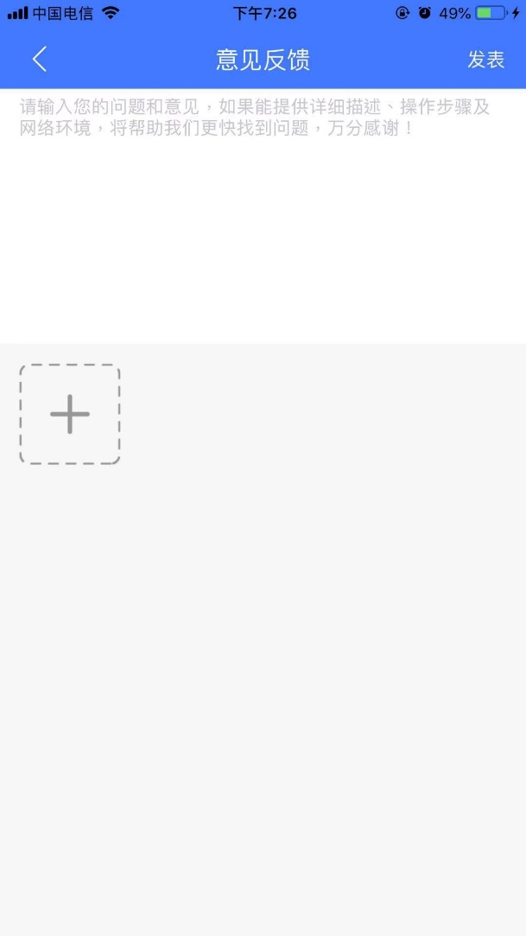

## 2.9 清理缓存

进入【清理缓存】页面后点击，可以清理app中所产生的数据，减轻手机运行负担。

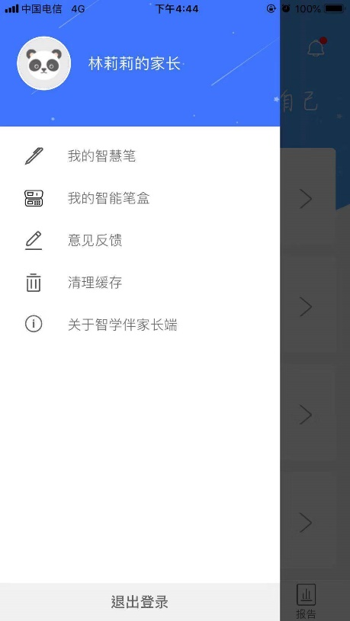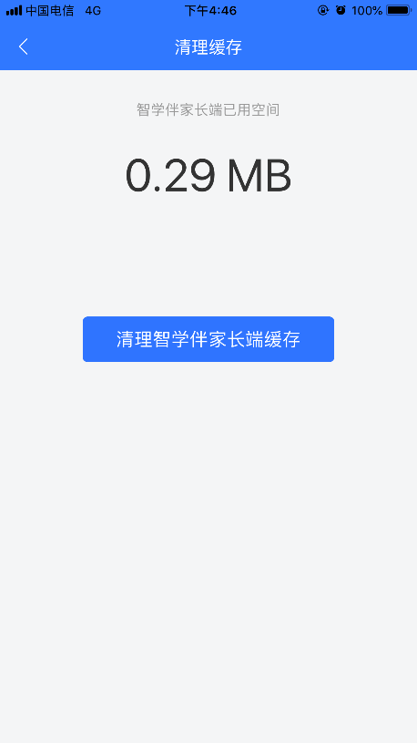

## 2. 10 关于智学伴家长端

家长进入【关于智学伴家长端】查看当前是否未最新版本。

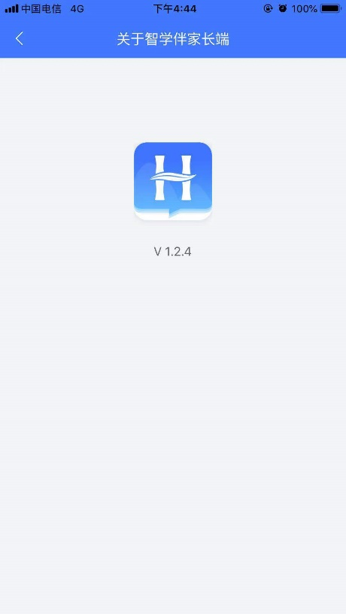

## 2.11 切换身份

使用同一个手机号绑定多个孩子时可以点击切换身份，会出现该手机号绑定的孩子名字。

